Инструкция

Авторизация

При открытии программы, первым, вас встречает окно авторизации. В нем вам необходимо выбрать учетную запись и ввести пароль, а затем нажать кнопку «Авторизация».

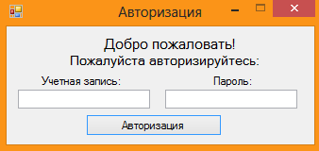

Учетная запись «Менеджер»

В данной учетной записи можно узнать количество заказов, подробности каждого заказа, изменить состояние заказа, а также просмотреть услуги.

Количество заказов можно посмотреть в верхнем левом углу в окне «Номера заказов»:

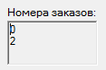

Для того, чтобы узнать подробности заказа, нужно ввести номер соответствующего заказа в колонку «Номер», а затем нажать кнопку «Подробности»:

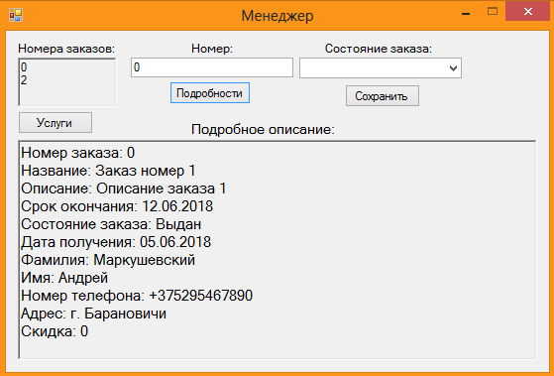

Для того, чтобы изменить состояние заказа, нужно ввести номер заказа в колонку «Номер», затем выбрать состояние заказа в колонке «Состояние заказа», а затем нажать кнопку «Сохранить»:

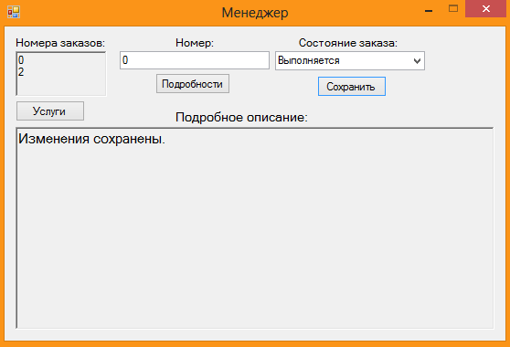

Для того, чтобы посмотреть доступные услуги, нажмите кнопку «Услуги»:

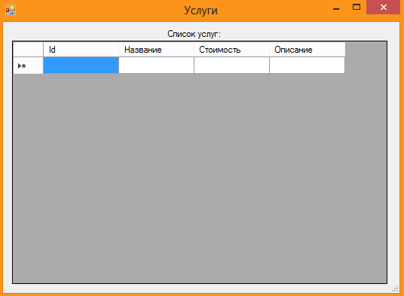

Учетная запись «Администратор»

В данной учетной записи можно просмотреть все заказы, найти определенный заказ, добавить новый заказ, нового клиента и просмотреть доступные услуги.

Чтобы просмотреть все заказы, нужно нажать на кнопку «Отобразить все заказы»:

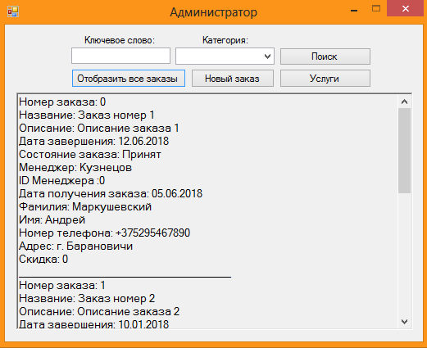

Чтобы найти определенный заказ, требуется ввести ключевое слово в соответствующую колонку и выбрать категорию поиска, а затем нажать на кнопку «Поиск»:

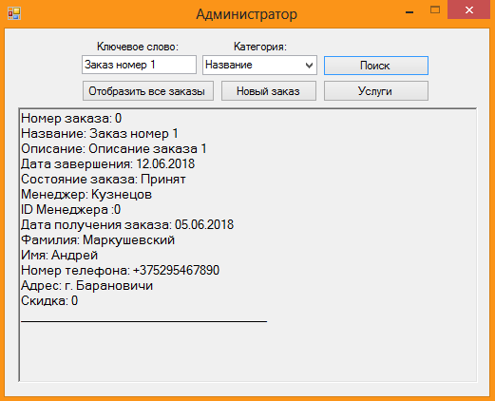

Чтобы добавить новый заказ, нужно нажать на соответствующую кнопку, откроется окно, в котором нужно ввести детали заказа, выбрать исполняющего менеджера, а также клиента:

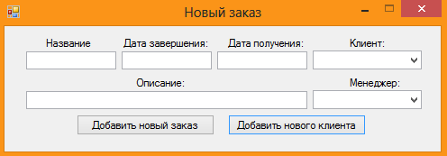

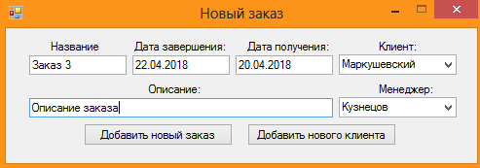

Если клиент новый, нужно нажать кнопку «Добавить нового клиента», в открывшемся окне ввести данные в соответствующие колонки и нажать кнопку «Добавить», затем закрыть окно добавления клиента и выбрать этого клиента в выкидном списке «Клиент», затем нажать кнопку «Добавить новый заказ».

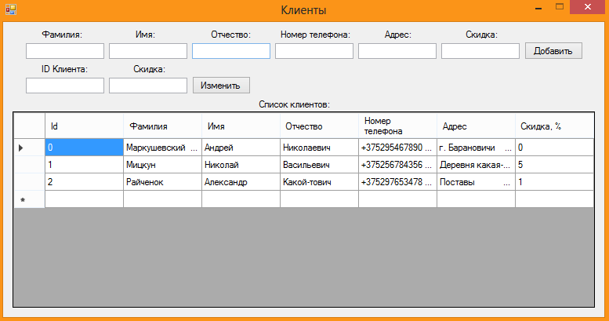

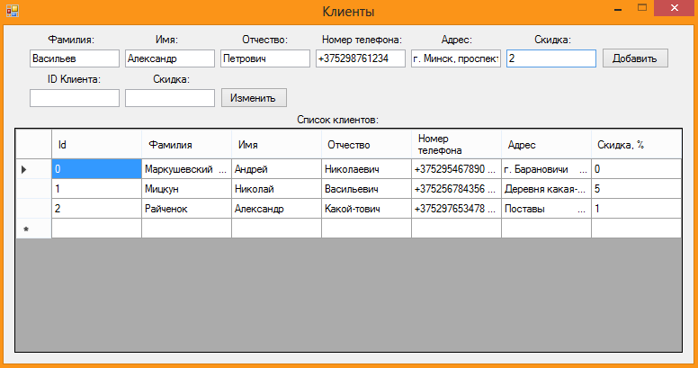

Для того, чтобы посмотреть доступные услуги, нажмите кнопку «Услуги»:



Учетная запись «Начальник отдела»

Данная учетная запись имеет следующие функции:

1. Просмотреть список менеджеров.
2. Просмотреть услуги.
3. Просмотреть список клиентов.
4. Просмотреть архив.
5. Просмотреть заказы.
6. Добавить/ Удалить менеджера.
7. Добавить/ Удалить клиента.
8. Добавить/ Удалить заказ.
9. Добавить/ Удалить услугу.
10. Отправить заказ в архив.
11. Смена паролей учетных записей.
12. Поиск определенного заказа.

**Просмотр (добавить/ удалить) менеджеров.** Для просмотра списка сотрудников нажать кнопку «Менеджеры» в главном окне учетной записи.

Чтобы добавить нового сотрудника, введите данные в соответствующие колонки и нажмите кнопку «Добавить».

Чтобы удалить сотрудника, введите соответствующие колонки и нажмите кнопку «Удалить».

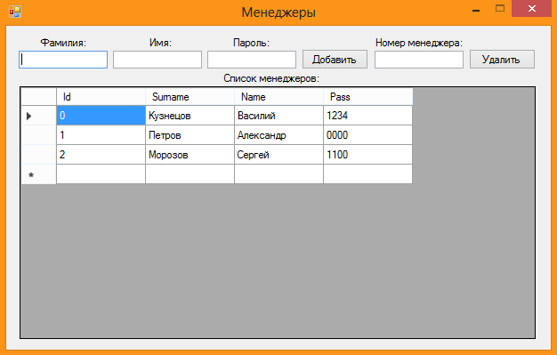

**Просмотреть (добавить/ удалить) услуги.** Чтобы просмотреть услуги, нажмите на кнопку «Услуги» в главном окне. Чтобы добавить новую услугу, введите в колонки соответствующие данные и нажмите кнопку «Добавить». Чтобы удалить, введите данные и нажмите кнопку «Удалить».

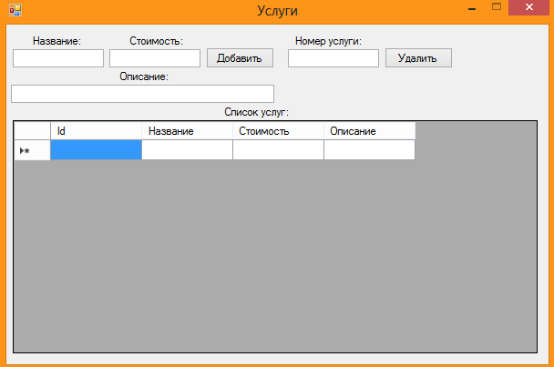

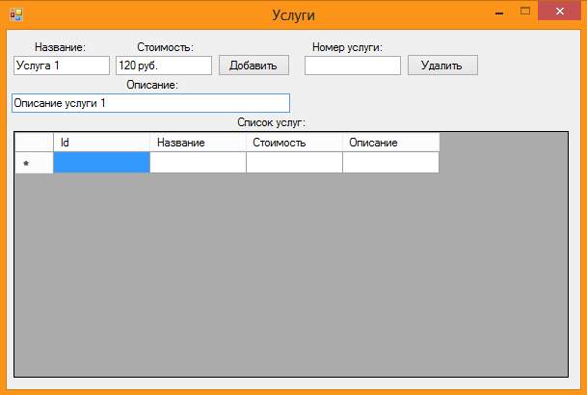

**Просмотреть (добавить) клиентов, изменить скидку.** Чтобы просмотреть список клиентов, нажмите на кнопку «Клиенты» в главном окне. Чтобы добавить нового клиента, введите в колонки соответствующие данные и нажмите кнопку «Добавить». Чтобы изменить скидку, введите номер клиента и размер скидки в соответствующие колонки, а затем нажмите «Сохранить».

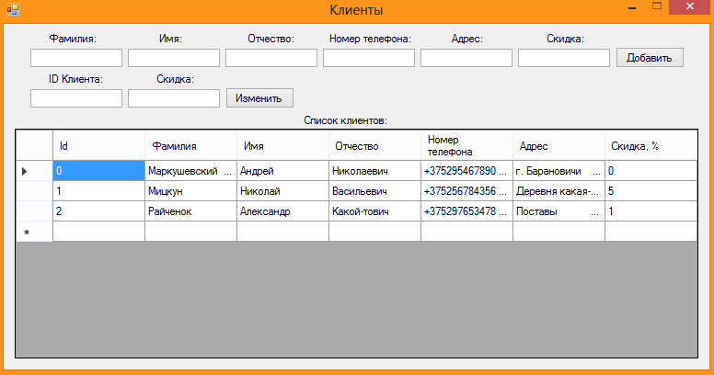

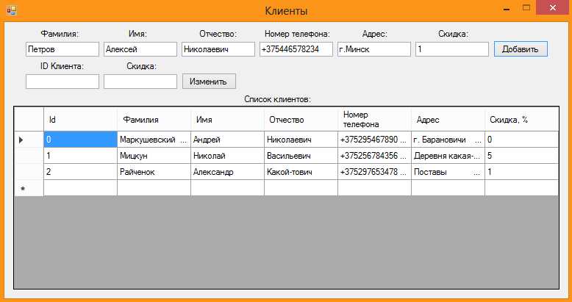

**Просмотреть архив.** Чтобы просмотреть архив, нажмите на кнопку «Архив» в главном окне:

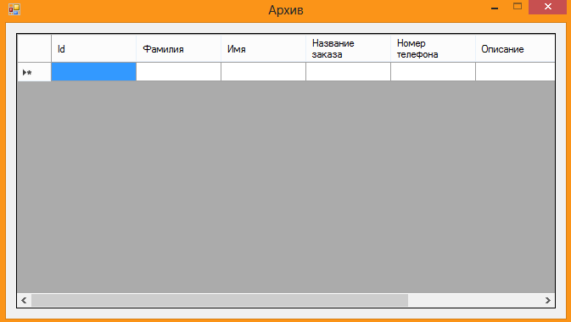

**Смена пароля.** Чтобы сменить пароль, нажмите на кнопку «Смена пароля», в открывшемся окне выберите учетную запись, введите новый пароль и нажмите «Сохранить».

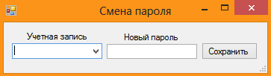

**Добавление нового заказа.** Чтобы добавить новый заказ, нужно нажать на соответствующую кнопку, откроется окно, в котором нужно ввести детали заказа, выбрать исполняющего менеджера, а также клиента:





Если клиент новый, нужно нажать кнопку «Добавить нового клиента», в открывшемся окне ввести данные в соответствующие колонки и нажать кнопку «Добавить», затем закрыть окно добавления клиента и выбрать этого клиента в выкидном списке «Клиент», затем нажать кнопку «Добавить новый заказ».





**Просмотр всех заказов.** Чтобы просмотреть все заказы, нажмите на кнопку «Отобразить все заказы»:

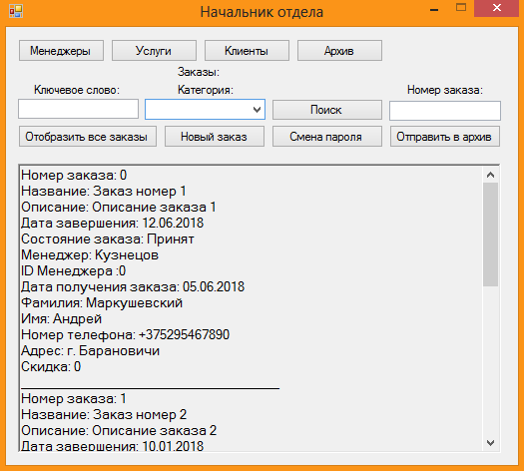

Чтобы выполнить поиск заказа, введите ключевое слово в соответствующую колонку и выберете категорию поиска, а затем нажмите кнопку «Поиск»:

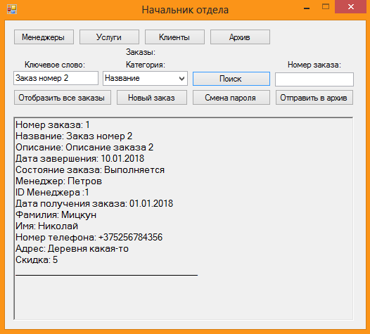

Чтобы отправить заказ в архив, введите номер заказа в соответствующую колонку и нажмите кнопку «Отправить в архив»:

